El deber de ser un buen ingeniero de sistemas.

Valentina Roldán Preciado

*Abstract:* En el siguiente documente encontraras información centrada en la ingeniería de sistemas, del proceso formativo por el que se debe pasar para llegar a ser uno, además, de las habilidades, capacidades, destrezas y conocimientos que se requieren. Encontraras los campos de desarrollo, más algunos deberes con los que cumplirás como profesional o lugares en los que podrás especializarte. Sin embargo, no es solo el título, sino la actitud y la personalidad con la que te muestres; aquí conocerás un poco de mis gustos, y mis objetivos durante el proyecto que he elegido desarrollar, y que espero poder alcanzar.

1. INTRODUCCIÓN.

La ingeniería de sistemas es un campo interdisciplinario, que permite analizar la realidad desde puntos de vista totalmente diferentes a lo convencional; lo que se busca en esta disciplina es mejorar y mantener el funcionamiento de manera adecuada de los sistemas, con el objetivo de beneficiar el desarrollo humano.

La ingeniería de sistemas tiene un amplio campo de estudio, al ser su materia cualquier sistema, es un error asociar únicamente con los sistemas informáticos debido a que estos son solo una pequeña parte de la gran variedad existente, siendo importante destacar que cada uno de los diferentes campos van muy de la mano, dado que, para que puedan existir algunos de estos es importante que hallan otros en un orden especifico.

Esta ingeniería es la aplicación de las ciencias matemáticas y físicas para el desarrollo de sistemas, una de las principales diferencias que muestra con respecto a las otras ingenierías, es que esta no construye ningún tipo de producto visible, sin embargo, estos confían a las diferentes disciplinas para elaborar dichos productos visibles que mostraran la elaboración de aquellos sistemas a partir de su ciencia.

1. AREAS DE ESTUDIO DE LA INGENIERIA DE SISTEMAS.

La ingeniería de sistemas presenta una variedad de áreas específicas, que se encargan de formar y capacitar a los futuros egresados de esta rama de la ingeniería, esto con el fin de profundizar sus conocimientos, mejorar y afianzar sus habilidades, obtenidas durante el proceso formativo. Algunas de las especializaciones son:

*Auditoria de sistemas*

Se encuentra ligada a la administración de empresas, tanto en la contaduría, como en la economía, esto siempre y cuando esté relacionado con áreas tecnológicas de la información, su objetivo además de mostrar un enfoque generalizado y sistemático de la organización, es proporcionar consultoría de calidad, en control seguridad general y gobernabilidad de la tecnología información.

*Computación para la docencia.*

Hace referencia a las diferentes teorías aplicadas en el desarrollo e implementación de los dispositivos tecnológicos, utilizados en la formación, con el objetivo de garantizar una mejor educación, permite que se desarrollen destrezas y capacidades tecnológicas e informáticas, que buscan generar cambios positivos. Pueden ejercerse como gestor de proyectos, desarrollador de dispositivos, asesor en la implementación, todos ellos en tecnologías educativas.

*Desarrollo de software.*

Se basa en el análisis, el diseño, el desarrollo y la implementación de nuevos servicios de software, los cuales deberán generar un optimo funcionamiento para la sociedad. Sus profesionales están encargados de desarrollar los pilares de los sistemas operativos, fabricados y diseñados por programadores, además, de que están involucrados desde la planificación inicial, hasta el diseño, escritura, códigos, encriptaciones y evaluaciones de todo nuevo sistema. Cuenta con una amplia variedad de cargos para desempeñarse, entre ellos: arquitecto de software, director de ciberseguridad, responsable de inteligencia artificial, encargado de seguridad informática, experto en tecnología espacial y aeronáutica.

*Seguridad informática.*

Tiene como objetivo principal la formación adecuada de profesionales con la capacidad de bridar la protección a la información, la cual influye en el área social y económica. Busca implementar estrategias y técnicas para lograr una comunicación efectiva y usos de la información correspondiente, interactuando con nuevos programas de información segura, que permitan prevenir y evaluar las posibles amenazas. Debido a su gran importancia en la actualidad tiene un alto nivel de demanda.

*Informática y telecomunicaciones.*

Esta encargada de transformar el desarrollo económico y social, de solucionar problemáticas de transmisión y recepción de señales e interconexiones de redes, sus profesionales podrán desempeñarse en campos como lo son: operador de telecomunicaciones, gestión de proyectos de inversión económica, Optimización y reingeniería de los sistemas de telecomunicaciones y demás.

Anteriormente se mencionaron las diferentes áreas de especialización de la ingeniería de sistemas, además, se mostró su campo de desarrollo y algunas de las funciones con las que debe cumplir un profesional experto en dicha área, es importante resaltar que su campo de acción profesional tiene una alta demanda y es bastante amplio, debido a que su aplicación puede darse en todas las áreas de las actividades humanas, es por ello que al ser un ingeniero de sistemas podrás desempeñarte en la empresa que requiera tus servicios, o incluso en centros de investigación solucionando y previniendo problemáticas.

Elegir tu campo no tendrá que verse limitado por la falta de oportunidades, sino que tendrás toda la libertad en optar por las áreas o líneas de énfasis que más te llamen la atención; en lo personal me encuentro interesada en dos de las diferentes especializaciones de la ingeniería, las cuales son la seguridad informática y el desarrollo de software, ambas son un reto bastante alto que requieren de mucha dedicación, responsabilidad y compromiso, ya que en estas se hace necesario diferentes capacidades y conocimientos que mejoren tu desempeño ejerciendo la profesión , que buscara solucionar y mejorar la calidad de vida de la humanidad; quiero hacer parte del cambio, quiero poder aportar en la innovación y construcción de nuevos proyectos, empoderándome y llenándome de sabiduría, alimentando mi intelecto.

En unos 5 años quiero poder decir que construir las bases de una buena ingeniera no solo con el saber, sino también con el ser y el hacer, me llena de ilusión llegar a crear y diseñar nuevos sistemas, establecer parámetros, diseñar, codificar y encriptar, quiero poder experimentar esa sensación de alegría cada que supere una nueva etapa y avance un poco más a mi meta.

En el futuro es claro que habrá un mayor desarrollo de las diferentes áreas, el ingeniero es alguien curioso que constantemente busca evolucionar y es por ello que tiene como objetivo innovar. Reino Unido a planteado una estrategia de aprendizaje en sus colegios incluyendo a la programación, EEUU intenta hacer algo similar, y es cuestión de tiempo que otros países quieran hacerlo, al estar mas preparados los usuarios exigirán un mejor sistema, además sus conocimientos en códigos podrán ser utilizados en la configuración de aplicaciones y no tanto en programar desde cero.

El éxito de las aplicaciones estará basado en las opciones que puedan ofrecer, para personificar a gusto de sus usuarios, el hecho de que una gran parte de la población pueda y sepa programar no dirá que esta industria morirá, por lo contrario, se tendrá una mayor exigencia, los desarrolladores de aplicación tendrán que estar a la altura de los requisitos, para satisfacer a las nuevas necesidades de la sociedad.

1. HABILIDADES Y COMPETENCIAS CON LAS QUE CUENTO PARA DESEMPEÑARME COMO INGENIERA.

Dentro el campo de la ingeniería de sistemas, es muy importante contar con diferentes habilidades y competencias, con las cuales se cuenta antes de iniciar la carrera, que se desarrollan y se corrigen a lo largo de esta. También, se adquieren nuevas facultades las cuales hacen competente a un ingeniero para desenvolverse en su ámbito laboral. A continuación, definiré tres de las habilidades y tres de las competencias que creo que poseo, además hare énfasis en tres de las competencias que debo desarrollar a través de formación profesional.

*Habilidades.*

Considero que soy una persona creativa, debido a la necesidad que tengo de hacer las cosas de formas diferentes siendo original, por mi curiosidad y mis ganas de innovar, me gusta generar ideas y conceptos que den un giro al punto de vista de las demás personas, contagiar a todos de la necesidad de crear y transformar, también pienso que puedo adoptar un pensamiento divergente, dado que a la hora de solucionar un problema o situación, me gusta mirar y tener en cuenta los diferentes métodos o maneras de resolverlo, porque considero que al dar diferentes enfoques, puedo llegar a una conclusión mucho más asertiva y completa, por otra parte, me identificó con la capacidad analítica, porque me apasiona extraer de una situación sus principales causas, para así tratar de entender como esto en especifico se le puede dar una respuesta viable.

*Competencias*

A continuación, se muestran las diferentes competencias con las que contara un ingeniero de sistemas a lo largo de su carrera, estas no solo se desarrollarán en el proceso formativo o educativo, sino que se seguirán puliendo y adquiriendo durante su trayectoria, este esquema nos enseña cómo se necesitan de diferentes factores como el conocimiento, la aptitud y las habilidades, que son necesarias para obtener dichas competencias.

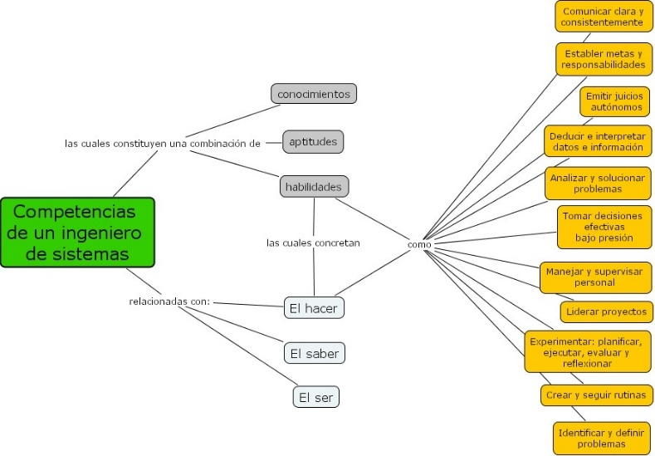

En lo personal las tres competencias que más me representan y en las cuales tengo más afinidad son la comunicación clara y consiente, debido a que me considero una persona directa que busca darse a entender de la manera más fácil posible, para que así el receptor pueda entender y analizar el mensaje dado, hay otros elementos que influyen notoriamente en una buena comunicación, los cuales son la expresión corporal, el tono de voz y la escucha activa, que desde mi punto de vista es la basa primordial, necesitamos comprender y saber antes de transferir estos conocimientos; por otra parte, está el análisis y solución de problemas, soy una persona que cuando se encentra frente a diferentes tipos de problemáticas busca analizar la situación, indagado cual es la raíz y las causas de este, para así proseguir a averiguar las opciones posibles que solucionen nuestro conflicto, y de esta manera elegir el plan de acción que más pueda favorecernos, no muy lejana a esta competencia esta el poder identificar y definir problemas, en la cual debemos tener en cuenta las necesidades de los consumidores, es importante tener claro los diferentes aspectos que permitan desarrollar y mejorar en el mercado, la calidad de nuevos productos y de los actuales para el usuario.

*Competencias a desarrollar*

Como se había dicho anteriormente un ingeniero sigue formándose incluso después de terminar sus estudios, es una carrera en la que siempre habrá algo nuevo por aprender y descubrir, esto mismo sucede con las habilidades, las competencias, las destrezas o como quieras llamarlas, siempre se podrán adquirir nuevas y mejorar las ya desarrolladas. Para mí las siguientes tres competencias pienso que son muy necesarias, quiero trabajarlas y obtenerlas para mi buen desempeño.

En primer lugar, la toma de decisiones efectivas bajo presión, debido a que muchas veces contaras con una disponibilidad de tiempo muy corta, y proyectos un poco extensos, los cualesdebemos de usar nuestra lógica e inventiva para así gestionar y desarrollar rápidamente este proyecto, considerando que existan cambios de requerimientos en programa o fallos que puede retrasar la entrega;

Por otra parte, establecer metas y responsabilidades, que para mí va muy ligada del trabajo en grupo, teniendo cuenta que al elaborar un proyecto como equipo se debe proyectar una meta y un objetivo, sabiendo que para alcanzarlo cada uno debe tomar responsabilidades personales y colectivas, conociendo muy bien de lo que bebe hacerse cargo estando a la altura de lo que se pide. Por último, el liderazgo de proyectos exige una**comunicación clara sobre los objetivos, la responsabilidad, rendimiento, expectativas y retroalimentación.** Un líder debe tener la capacidad de negociar con eficacia y utilizar la persuasión cuando sea necesario para asegurar el éxito del equipo y del proyecto.

1. RUTA DE FORMACIÓN.

La ruta de formación está constituida por cada una de las asignaturas que cursaras, durante los años de universidad, en la carrera que desees elegir, independientemente si es un programa virtual, presencial o semipresencial. En esta se hace un buen uso de las diferentes tecnologías y herramientas que faciliten el aprendizaje. En las siguientes imágenes se muestran las diferentes materias que vere durante mi ruta formativa.

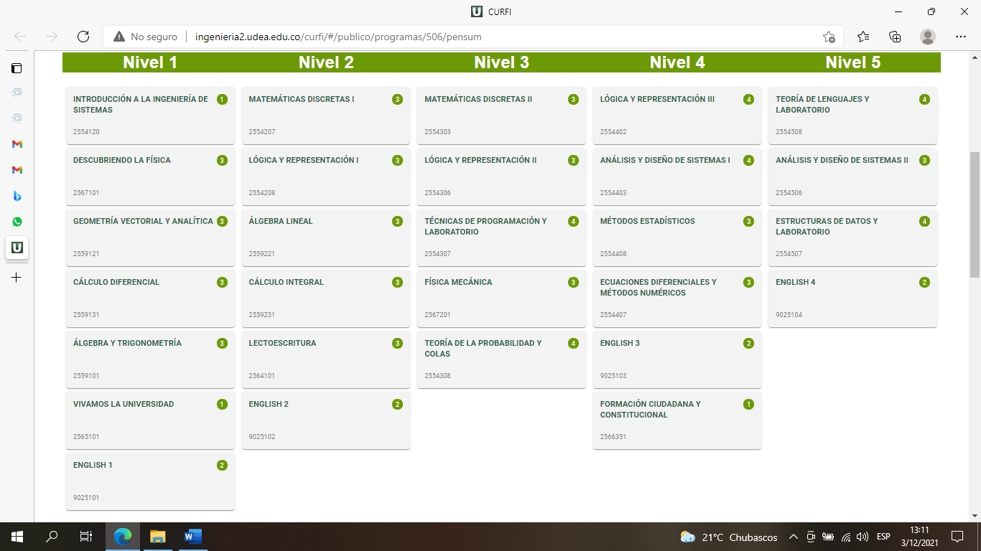

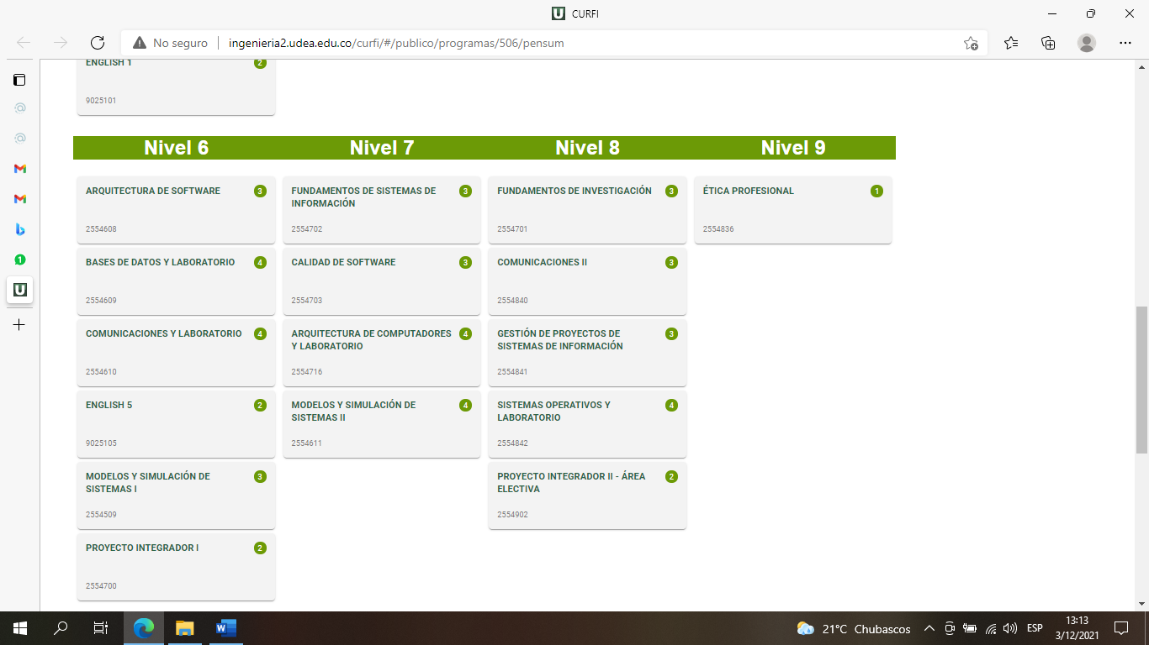

Pienso que es una excelente ruta de formación debido a que tiene una muy buena estructura, teniendo en cuenta que inicialmente se dan ciertas introducciones, para dar mejores ideas a los estudiantes que aun no tiene muy claro en que consiste, además se puede ver que se busca un nivel progresivo iniciando desde lo más básico hacia los más complejo, cada curso te introducirá un poco más hacia tu proyecto, además cada uno de ellos será necesario para poder realizar las demás materias que presentan una intensidades y un nivel más avanzados y exigentes.

1. PERFIL DE UN BUEN INGENIERO DE SISTEMAS.

Las destrezas que un ingeniero pueda tener son la muestra para la eficacia en la solución de problemas, el ingeniero en sistemas debe ser **alguien autodidacta, con ética profesional y muy buena comunicación, que facilitara la relación con su medio de trabajo**, además, debe desempeñarse como una persona con buenas bases en cuanto a valores y relaciones humanas, el respeto, la conducta y efectividad dejara mucho que pensar. Por otra parte, debe ser alguien capaz de comunicarse de manera verbal, escrita y gráfica, claro está dando los argumentos adecuados de manera coherente, propuestas relacionadas con el desarrollo de sistemas de información y las repercusiones de su implantación en la organización y el medio.

Debe ser alguien que domine una segunda lengua, con un buen nivel de competencia. Muy importante que sea una persona que administre su propio aprendizaje y desarrollo, actualizándose en los avances de la disciplina, aprendiendo nuevos modelos, técnicas y tecnologías a medida que ellas surgen. Innovar debe ser una basa importante, buscar problemáticas y soluciones que mejoren la calidad de vida de la humanidad.

1. REFERENCIAS.

[CONOCE LAS ESPECIALIZACIONES INGENIERÍA DE SISTEMAS (estaestucarrera.com)](https://estaestucarrera.com/ingenieria/especializaciones-ingenieria-de-sistemas/)

[El futuro del desarrollo de software | Velneo](https://velneo.es/el-futuro-del-desarrollo-de-software/)

[CURFI (udea.edu.co)](http://ingenieria2.udea.edu.co/curfi/#/publico/programas/506/pensum)

[Guía Directores Práctica Profesional Fundamentos de Investigación (udea.edu.co)](https://udearroba.udea.edu.co/internos/pluginfile.php/1466060/mod_resource/content/2/20131/Modulo1/Guia%20para%20estudiantes%20y%20participantes.pdf)